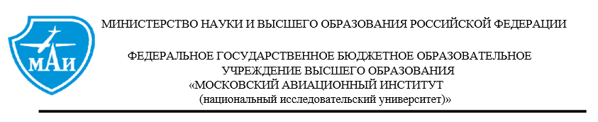

ОТЧЕТ ПО КУРСОВОЙ РАБОТЕ

по дисциплине

«Стохастические модели процессов в телекоммуникационных сетях»

Студент: Каширин М.Н.

Группа: М8О-201М-21

Руководитель: Борисов А. В.

Оценка: __________________

Дата: ____________________

Содержание

Постановка задачи 3

Теоретическая часть 4

Выполнение работы 7

Выводы 8

# Постановка задачи

Цель оценки состояния состоит в том, чтобы восстановить состояние системы на основе измерений процесса, заданных моделью. Оценка состояния имеет важное применение в прогнозирующем управлении нелинейными моделями, а также в мониторинге, прогнозировании и обнаружении неисправностей химических процессов. Существует несколько подходов к оценке состояния в системах, моделируемых обыкновенными дифференциальными уравнениями. Они включают строгий вероятностный метод решения прямого уравнения Колмогорова (Фоккера-Планка), а также аппроксимативные методы, такие как кубатурная фильтрация Калмана (CKF) и подходы, основанные на оптимизации, обычно называемые оценкой движущегося горизонта (MHE). Несомненно, фильтр Калмана является наиболее широко применяемой технологией оценки состояния для нелинейных систем и остается стандартной технологией оценки состояния в приложениях прогнозирующего управления нелинейными моделями. Кроме того, существуют систематические методы идентификации нелинейных моделей, используемых в непрерывно-дискретных фильтрах Калмана с расширенным временем.

Рассмотрим непрерывно-дискретную стохастическую нелинейную систему:

$$dx\left(t\right)=f\left(t,x\left(t\right)\right)dt + σ\left(t\right)dω\left(t\right)$$

$$y_{k}=h\left(tk,x\left(t_{k}\right)\right)+vk$$

Где $\{ω\left(t\right),t≥0\}$ является стандартным Винеровским процессом.

В этом разделе мы тестируем разработанный расширенный алгоритм фильтра Калмана на реакции Ван дер Вюссе. Цель состоит в том, чтобы дать критическую оценку применению расширенного фильтра Калмана на основе ESDIRK. Мы демонстрируем ограничения, которые конфигурация датчика накладывает на качество оценки состояния и скорость его приближения к истинному значению.

1. Детально описать постановку задачи.
2. Детально описать систему наблюдения.
3. выписать вариант выбора сигма-точек и весов.
4. Алгоритм CKF реализовывать в «корневом» варианте.
5. Представить графики с результатами.
6. По результатам сравнительных численных экспериментов сделать выводы.

# Теоретическая часть

реакция Ван дер Вюссе состоит из четырех видов, обозначаемых A, B, C и D. Желаемым продуктом является B, в то время как C и D являются нежелательными побочными продуктами. Эта реакция проводится в резервуарном реакторе с непрерывным перемешиванием (CSTR) со специальным охлаждением и моделируется следующими дифференциальными уравнениями:

$$c_{A}^{'}\left(t\right)=\frac{F}{V_{R}}\left[c_{A0}-c_{A}\left(t\right)\right]-k_{10}\exp\left\{-\frac{E_{1}}{RT}\right\}c_{A}\left(t\right)-k_{30}\exp\left\{-\frac{E_{3}}{RT}\right\}c_{A}^{2}\left(t\right),$$

$$c_{B}^{'}\left(t\right)=-\frac{F}{V_{R}}c_{B}\left(t\right)+k_{10}\exp\left\{-\frac{E_{1}}{RT}\right\}c_{A}\left(t\right)-k_{20}\exp\left\{-\frac{E_{2}}{RT}\right\}c_{B}\left(t\right),$$

$$T^{'}\left(t\right)=-\frac{F}{V_{R}}\left[T_{0}-T^{'}\left(t\right)\right]+\frac{k_{ω}A_{R}}{ρC_{p}V_{R}}\left[T_{J}\left(t\right)-T\left(t\right)\right]-[k_{10}∆H_{r1}\exp\left\{-\frac{E_{1}}{RT}\right\}c_{A}\left(t\right)+k_{20}∆H_{r2}\exp\left\{-\frac{E_{2}}{RT}\right\}c_{B}\left(t\right)+k_{30}∆H_{r3}exp\left\{-\frac{E_{3}}{RT}\right\}c_{A}^{2}\left(t\right)]/[ρC_{p}],$$

$$T_{J}^{'}\left(t\right)=\frac{1}{m_{J}C_{PJ}}\left(\dot{Q_{J}}+k_{ω}A_{R}\left[T\left(t\right)-T_{J}\left(t\right)\right]\right).$$

Начальные значения дифференциальных уравнени задаются следующим образом:

$c_{A}$ = 2.1404 mol/L, $c_{B}$ = 1.0903 mol/L, T = 387.34 K, $T_{J}$ = 386.06 K.

Детерминированная модель дополняется стохастическим членом Gw(t), в котором:

$$G=0.03\left(\begin{matrix}2.1404 & 0 & \begin{matrix}0 & 0\end{matrix} \\ 0 & 1.0903 & \begin{matrix}0 & 0\end{matrix} \\ \begin{matrix}0 \\ 0\end{matrix} & \begin{matrix}0 \\ 0\end{matrix} & \begin{matrix}\begin{matrix}387.34 & 0\end{matrix} \\ \begin{matrix}0 & 386.06\end{matrix}\end{matrix}\end{matrix}\right)$$

а w (t) обозначает гауссовский процесс белого шума с нулевым средним значением с единичной ковариационной матрицей надлежащего размера, т.е. с Q ≡ I4. Предположим, что постоянный параметр $c_{A0}$ увеличивается на 20% в момент времени t = 4 часа. Детерминированные и стохастические решения для этого примера Ван дер Вюссе вычисляются в интервале времени [0,10 часа].

Прежде всего, мы определяем эталонное решение (т.е. истинные состояния) для дифференциального уравнения, дополненное стохастическим членом Gw(t), где матрица G, определенная с помощью метода Эйлера-Маруямы с фиксированным размером шага, равным 0,0001 часа. Затем мы применяем уравнение измерения:

$y_{k}=\left(\begin{matrix}T\left(t_{k}\right) \\ T_{J}\left(t_{k}\right)\end{matrix}\right)+ϑ_{k}$.

где время выборки указывает tk = 0,01k ч, k = 1, 2, . . ., т.е. δ = 0,01 ч в этом численном эксперименте, а шум измерения равен vk ∼ N (0,Rk) с диагональной ковариационной матрицей Rk = 0,003diag{387,34,386,06}, для генерации истории измерений для стохастической реакции Ван дер Вюссе в моменты выборки.

Оценка оптимальной фильтрации вычисляется с помощью следующего двухшагового алгоритма типа «прогноз-коррекция»:

1. Начальное условия:
$$\hat{π_{0}}\left(x\right)=π_{0}\left(x\right),$$

$$\hat{X_{0}}=E\left[X_{0} | Y_{0}\right]=E\left[X_{0}\right]=\int_{R^{N}}{x}π_{0}\left(x\right)dx.$$

2. Прогноз:
$$\check{π_{t}}\left(x\right)=\int_{R^{N}}{|\det^{-1}}\left(b_{t}\right)|p_{V}\left(b_{t}^{-1}\left(x-a_{t}\left(u\right)\right)\right)\hat{π_{t-1}}\left(u\right)du,$$

$$\check{X_{t}}=\int_{R^{N}}{x\check{π_{t}}\left(x\right)}dx.$$

3. Коррекция:

$$\overline{ρ_{t}}\left(x,y\right)=\int_{R^{N}}{|\det^{-1}}\left(B_{t}(x)\right)|p_{W}\left(B_{t}^{-1}\left(y-A_{t}\left(x\right)\right)\right)\check{π_{t}}\left(x\right),$$

$$\hat{π_{t}}\left(x\right)=\frac{\overline{ρ_{t}}(x,Y_{t})}{\int_{R^{N}}{\overline{ρ_{t}}}(u,Y_{t})du},$$

$$\hat{X_{t}}=\frac{1}{\int_{R^{N}}{\overline{ρ_{t}}}\left(ϑ,Y_{t}\right)dϑ}\int_{R^{N}}{u}\overline{ρ_{t}}\left(u,Y_{t}\right)du.$$

Недостатки предлагаемого алгоритма:

1) Оцениваемый объект – бесконечномерный (условная плотность распределения), что влечет недопустимые вычислительные затраты.

2) Для вычисления оценки состояния необходимо выполнить дополнительную операцию интегрирования (9.8).

В то же время, алгоритм фильтрации Калмана тоже имеет двухшаговую структуру «прогноз-коррекция», но

3)

оценка описывается замкнутой конечномерной рекуррентной схемой,

на шагах прогноза и коррекции вычисляются не вспомогательные объекты (плотности), а требуемые оценки,

алгоритм одновременно вычисляет показатель точности полученной оценки.

Кубатурный фильтр Калмана (CKF)

Фильтр отличается другим способом приближенного вычисления интегралов типа– квадратур Гаусса-Эрмита.

$$\int_{-∞}^{∞}{f(x)}\frac{1}{\sqrt{2π}}e^{-\frac{x^{2}}{2}}dx≈\frac{1}{\sqrt{π}}\sum_{i=1}^{n}{w_{i}}f(\sqrt{2}x_{i})$$

# Выполнение работы

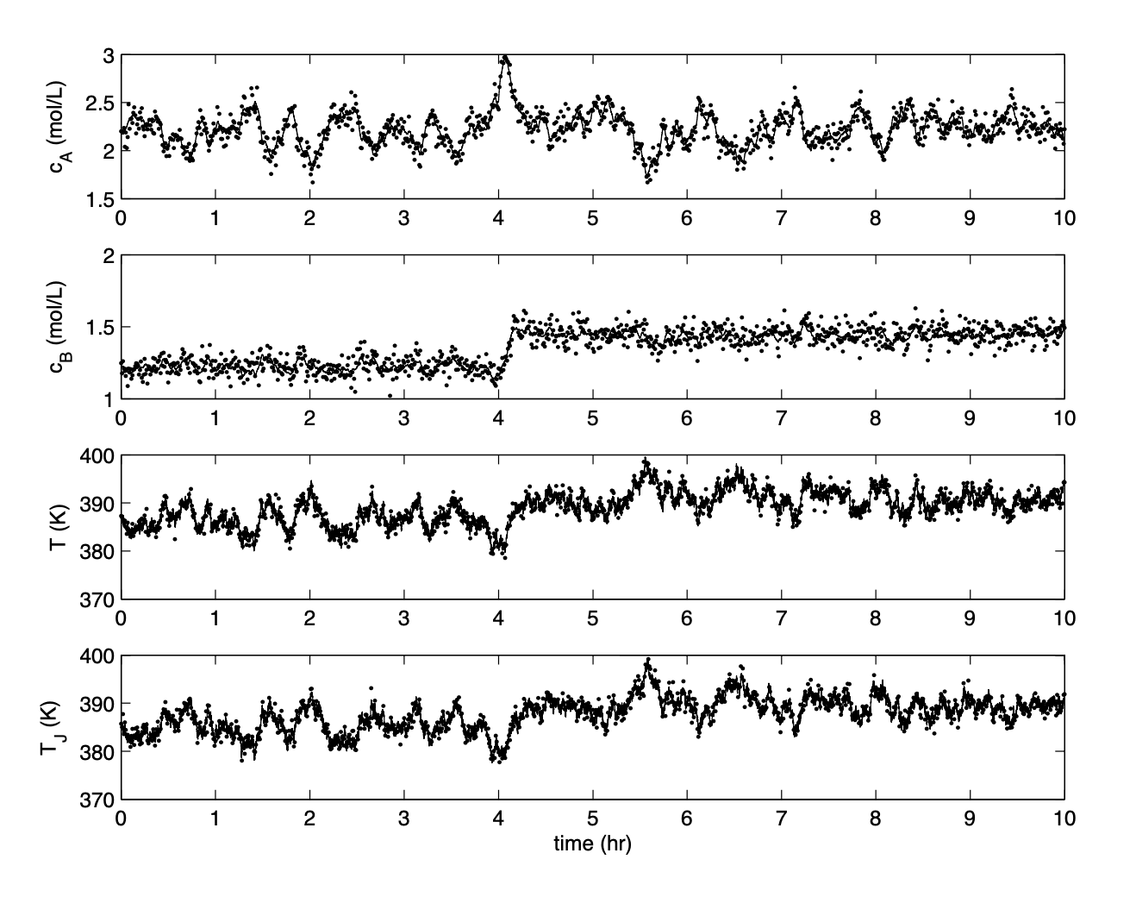

Рисунок 1. Измерения, искаженные шумом

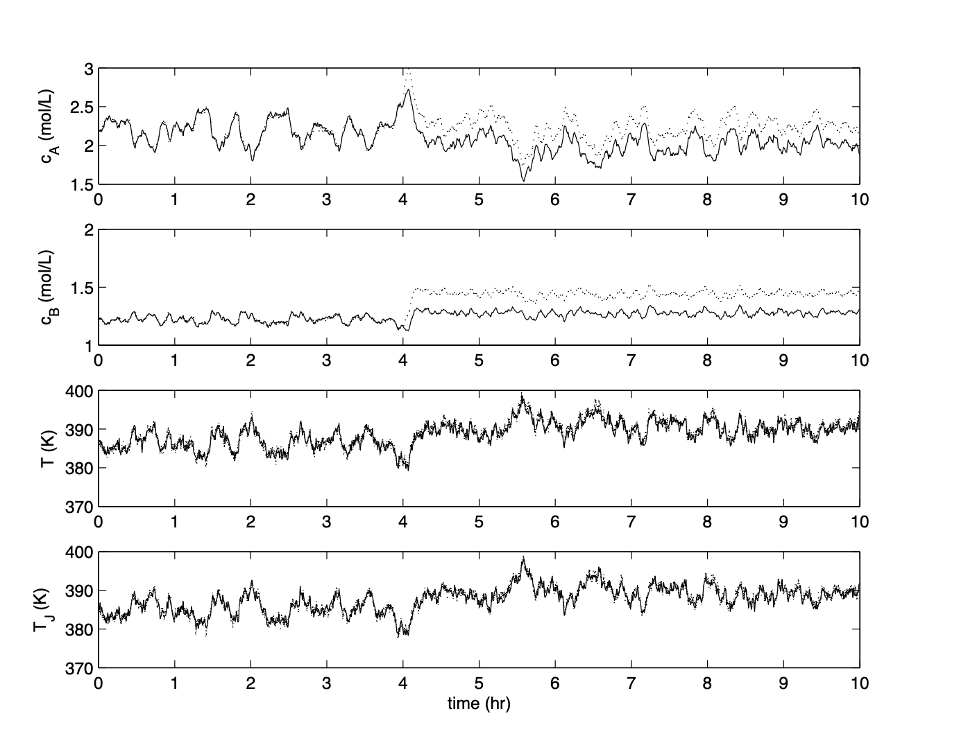

Рисунок 2. Оценки фильтра и истинные состояния (пунктирная линия) для случая с полной обратной связью по состоянию.

# Выводы

В ходе выполнения курсовой работе были изучены алгоритмы фильтрации Калмана и их применение на прикладной задаче.

С помощью кубатурного фильтра Калмана была решена задача оптимальной фильтрации химического состояния концетрации вещества и темпертуры вещества.